Latvijas Republikas izglītības un zinātnes ministrija

Profesionālās izglītības kompetences centrs

Daugavpils tehnikums

**PRAKTISKAIS DARBS**

Programmēšanas tehniķis

specialitāte

Projekta darbs Nr.1

temats

Testēšanas sistēmas izveidošana

PASKAIDROJOŠAIS RAKSTS

**DT.P.D.0017.017PA**

Profesijas kods 33 481 031 Programmēšanas nodaļa

PR-21. grupa

Izveidoja O. Raščevskis

paraksts V.,Uzvārds

Pārbaudīja I. Dortiņa

paraksts V.,Uzvārds

2021./2022. m.g.

**Saturs**

Ievads 3

1. Uzdevuma nostādne 3

1.1. Sistēmas modelis 3

1.1.1. Priekšmetiskās jomas informācijas modelis 3

1.1.2. Sistēmas apkārtnes shēma 3

1.1.3. Viedokļu analīze 3

1.1.4. Datu modelēšana 3

1.1.5. Datu vārdnīca 3

1.2. Sistēmas evolūcija 3

1.3. Sistēmas funkcionālās prasības 3

1.4. Sistēmas nefunkcionālās prasības 3

2. Priekšmetiskās jomas klašu sistēmas izstrāde 3

2.1. Klašu diagramma 3

2.2. Klašu realizēšana java valodā 3

3. Testa programmas izstrāde 3

3.1. Testēšanas metodikas 4

3.2. Testēšanas programmas struktūra 4

3.3. Testēšanas rezultāti 4

4. Lietotāja rokasgrāmata 4

4.1. Lietotāja instrukcija 4

4.2. Palīdzības sistēma (help) 4

4.3. Sistēmas ziņojumi 4

Secinājumi 4

Izmantotās literatūras (informācijas avotu) saraksts 4

Pielikums a. Klašu sistēma 4

Pielikums b. Testa programmas kods 4

# Ievads

Projekta darbā ir aprakstīta testēšanas programma, kura izpilda sekojošas funkcijas:

* lietotāju reģistrēšana
* datu ievade
* datu saglabāšana
* datu rediģēšana
* testa pildīšana
* rezultātu aprēķināšana

Sistēma nodrošina audzēkņa testēšanu par noteiktu tēmu/vielu, tas ir domāts, lai skolotājs varētu viegli izlikt atzīmi skolēnam digitālā veidā attālināti vai klātienē.

# Uzdevuma nostādne

## Sistēmas modelis

### Priekšmetiskās jomas informācijas modelis

Apskatāmā sistēmā tika izdalīti objekti: Datu bāze (Fails ar atbildēm), Tests, Rezultāti, Administrators / Skolotājs, Lietotājs.

Šie objekti un saites starp tiem ir paradīti (**1.1 att.**).

Datu bāze

Tests

Rezultāti

Administrators

/ Skolotājs

Lietotājs

1.1 att. Vienkāršots testēšanas sistēmas modelis

Saišu nozīme vienkāršotā nodaļas modelī:

* Skolotājs ir testa veidotājs un pārbaudītājs, kuram ir pieeja pie atbildēm, testam un lietotāja rezultātiem;
* Datu bāze satur failus ar jautājumiem un ar pariezām atbildēm;
* Lietotājs ir testa pildītājs, kas beigās var apskatīt savus rezultātus, nepieciešamības gadījumā viņš varēs sazināties ar skolotāju;
* Tests ir instruments, kas palīdzēs pārbaudīt lietotāju zināšanas un novērtēt to ar atzīmi;
* Rezultāti parāda atzīmi, pareizās un nepareizās atbildes skaitliski un procentuāli.

### Sistēmas apkārtnes shēma

Dati, kā atbildes, ko ievada audzēknis tiek saglabāti failā. Tomēr dažreiz atbildes netiek automātiski novērtētas un skolotājam ir iespēja manuāli novērtēt iesniegto atbildi. Saskarni ar lietotājiem nodrošinās interfeisa modulis (**1.2 att.**).

Lietotājs

Lietotāja

saskarne

Sistēma

Datu bāze

Lietotāja dati un

rezultāti

1.2 att. Sistēmas apkārtnes modeļa piemērs

### Viedokļu analīze

Savāktie un identificētie viedokļi par sistēmu ir attēloti ar burbuļdiagrammas palīdzību (**1.3 att.**), tas faktiski ir viedokļu kopums, kur katra viedokļa nosaukums ir ierakstīts atsevišķa elipsē.

Datu viedokļi

Funkcionālie viedokļi

Nefunkcionālie viedokļi

Viedokļi par lietotāju

1.3 att. Viedokļu burbuļu diagramma

Otrais etaps viedokļu analīzē ir viedokļu klasifikācija, kad viedokļi ir sagrupēti grupās (**1.4 att.**).

Testēšanas sistēma (V0)

Lietotājs (V11)

Datu bāze (V12)

Tests (V13)

Audzēknis (V112)

Skotājs (V111)

Lietotāju registrs (V121)

Skolotāja funkcijas (V131)

Testa izveide (V1311)

Testa pildīšana (V1321)

Testa jautajumu registrs (V122)

Audzekņa funkcijas (V132)

Testa manuāla novērtēšana (V1312)

Testa rezultātu saņemšana (V1322)

1.4 att. Viedokļu hierarhiskā struktūra

### Datu modelēšana

Datu modelēšanai ir tiek izmantots ER modelis. Testēšanas sistēmas ER modelis (**1.5 att.**) ietver datu entītiju kopumu un relāciju kopumu starp datu entītijām, pie kam ar šo modeli var attēlot dažāda tipa relācijas starp datu elementiem.

Audzēknis

Pilda

Tests

Satur

Jautājums

Skolotājs

Izveido

1.5 att. Vienkārsots testēšanas sistēmas ER modelis

### Datu vārdnīca

|  |  |  |
| --- | --- | --- |
| Datu tips | Nosaukums | Apraksts |
| String | **name** | Audzēknis ievada savu vārdu un uzvārdu |
| String | **questionText** | Neliels teksta apgabals, kas apraksta jautājumu |
| String[] | **answersText** | Atbilžu variantu masīvs. Tiek piedāvāti vairāki atbilžu varianti, kur ir jāizvēlas viens pareizs |
| int | **correctAnswer** | Aile, kas nosaka, vai tika izvēlēts pareizs atbildes variants |
| float | **result** | Audzēkņa saņemto punktu skaits (0-100) |
| int | **mark** | Audzēkņa atzīme (0-10) |

## Sistēmas evolūcija

Testēšanas sistēma ir neatkarīga un pašpietiekama programma. Produktam nav paredzētas

vairākas sastāvdaļas.

Programmai ir trīs ārējās saskarnes, kuras var apskatīt 1.4. nodaļā – viena paredzēta reģistrēšanai sistēmā, otrā – ielogosanai sistēmā un trešā – testa pildīšanai. Grafisko lietotaja saskarni var pilnveidot, papildinot to ar dažātām krasu un noformejuma shemām.

Testēšanas sistemā paredzēti divu lietotaju veidi: administrators un lietotajs, kurš pilda testu.

Nākotnē plānots pievienot vēl vienu lietotāju grupu ar funkciju veidot jaunus testus un pārbaudīt izpilītos testus, līdz ar to lietotājiem būs bivas lomas: Audzeknis, kurš pilda testu un skolotajs, kurš veido un pārbauda testus. Administratoram plānots realizēt funkciju mainīt lietotāja vārdu, uzvārdu, lietotājvārdu vai paroli, ka arī pievienot un dzēst lietotājus un mainīt vinu lomas.

Programma satur vienu testu, kurā ir 10 jautajumi, tomēr nākotnē sistēmu var pilnveidot, pievienojot jaunas testa tēmas, kļūdu uzrādīšanu un kļūdu skaidrojumu pēc testa izpildes, lietotāju reitingu, lietotāju datu izvadi lietotāja izvelnē vai administratora izvelnē.

Sistēmas dažiem datu tipiem tiks izmantoti dati, kuri tiek saglabati teksta failā, nākotnē programmu var pilnveidot darbam ar dau bāzi (datu bāzes savienojums, testa jautājumi un atbildes uz

tiem u.c.)

## Sistēmas funkcionālās prasības

1. **Funkcija “Reģistrēties sistēmā”**

***ID: T1***

**Ievads:** Ļauj ievadīt nepieciešamus datus, lai izveidotu savu kontu. Visi ievadīti dati tiek saglabāti failā (datu bāzē).

**Ievade:**

1. Lietotāja vārds
2. Lietotāja uzvārds
3. Lietotāja lietotājvārds
4. Lietotāja parole
5. Ievadītās paroles apstiprināšana.

**Apstrāde:**

1. Lietotāja vārda saglabāšana failā.
2. Lietotāja uzvārda saglabāšana failā.
3. Lietotāja lietotājvārda saglabāšana failā.
4. Lietotāja paroles saglabāšana failā.

Ja ievadītā parole ir nepareiza, tad tiek atvērts kļūdas dialoglodziņš.

**Izvade:** Dialoglodziņš, kurā uzrakstīts “Reģistrēšana ir veiksmīgi pabeigta!”.

1. **Funkcija “Ielogoties sistēmā”**

***ID: T2***

**Ievads:** Ļauj ievadīt nepieciešamus datus, lai ieiet sava kontā.

**Ievade:**

1. Lietotāja lietotājvārds
2. Lietotāja parole

**Apstrāde:**

1. Lietotāja lietotājvārda pārbaude un atrašana DB.
2. Lietotāja paroles pārbaude un atrašana DB.

Ja ievadītā parole vai/un lietotājvārds ir nepareiza, tad tiek atvērts kļūdas dialoglodziņš.

**Izvade:** Dialoglodziņš, kurā uzrakstīts “Ieeja ir veiksmīgi pabeigta!”.

1. **Funkcija “Sākt testu”**

***ID: T3***

**Ievads:** Ļauj administratoram sākt testu.

**Ievade:** Administrators noklikšķina uz pogu “Sākt testu”. Pēc tam sistēma uzdod jautājumu: "Vai Jūs

vēlaties sākt testu?" Administratoram ir divi varianti atbildēm "Jā" vai "Nē".

**Apstrāde:** Sistēma pārbauda atbildi uz uzdoto jautājumu un pēc tam sāk testu, ja uz uzdoto jautājumu

atbilde "Jā". Tad tests ir pieejams lietotājiem to veikšanai.

**Izvade:** Administratora ekrānā tiek parādīts dialoglodziņš ar tekstu "Tests ir atļauts!"

1. **Funkcija “Pildīt testu”**

***ID: T4***

**Ievads:** Ļauj lietotājam sākt testa izpildi.

**Ievade:** Lietotājs noklikšķina uz pogu “Pildīt testu”.

**Apstrāde:** Ja tests ir pieejams izpildei, tad pēc testa izvēles tiek parādīts dialoglodziņš ar tekstu "Tests ir

pieejams! Vai vēlaties izpildīt testu?". Lietotājam ir divi varianti atbildēm "Jā" vai "Nē". Ja tests

nav pieejams izpildei, tad pēc testa izvēles tiek parādīts dialoglodziņš ar tekstu "Tests nav

pieejams!"

**Izvade:** Lietotājā ekrānā tiek parādīts dialoglodziņš ar uzrakstu "Veiksmi testā!"

1. **Funkcija “Atbildēt uz testa jautājumu”**

***ID: T5***

**Ievads:** Ļauj ievadīt atbildi uz testa jautājumus.

**Ievade:** Lietotājs izvēlas 1 no 4 piedāvātajām atbildēm uz uzdoto jautājumu.

**Apstrāde:** Sistēma pārbauda atbildi uz jautājumu. Pēc katras pareizās atbildes sistēma pievieno 1.

**Izvade:** Pēc izvēlētās atbildes lietotājs noklikšķina uz pogas "Nākamais", pēc kura tiek parādīts nākamā

izvēlne ar testa jautājumiem.

1. **Funkcija “Parādīt rezultātu”**

***ID: T6***

**Ievads:** Ļauj uzzināt nokārtotā testa rezultātus.

**Ievade:** Lietotājs noklikšķina uz pogas "Parādīt rezultātu".

**Apstrāde:** Sistēma saskaita pareizo atbilžu skaitu, nepareizo atbilžu skaitu un neatbildēto jautājuma

skaitu, tad aprēķina pareizo atbilžu procentuālo vērtību, pēc tam nolasa vērtējumu par 10 balles

skalu un atrod komentāru par saņemto atzīmi.

**Izvade:** Tiek atvērts dialoglodziņš, kurā tiek rakstīts šāds teksts:

1. Neatbildēto jautājuma skaits.
2. Pareizo atbilžu skaits.
3. Nepareizo atbilžu skaits.
4. Pareizo atbilžu procentuālā daļa.
5. Atzīme.
6. Sistēmas komentārs par saņemto atzīmi.

## Sistēmas nefunkcionālās prasības

1. Prasības produktam:
   1. Lietotāju saskarne ar sistēmu notiek latviešu valodā.
   2. Produktam nav paredzētas vairākas sastāvdaļas. Produktam ir trīs ārējās saskarnes: reģistrēšanai sistēmā, ielogošanai sistēmā, testa pildīšanai.
   3. Programma ir paredzēta vienam lietotājam, kurš saprot latviešu valodu. Lietotāja vecuma

vai izglītības ierobežojumi nav paredzēti.

1. Ārējās saskarnes prasības

## Lietotāja saskarne: produkts paredz vienotu lietotāja saskarni.

* 1. Ekrāna formāti: minimālais ekrāna izmērs ir 10” ar minimālo izšķirtspēju –800x600 punkti.
  2. Lietotāja saskarne “Lietotāja reģistrēšanas saskarne”. Saskarnes struktūra: skat. 1.6 att.

Vārds:

Uzvārds:

Lietotājvārds:

Parole:

Parole (atkārtoti):

Reģistrēties

1.6 att. Lietotāja reģistrēšanas saskarne

Saskarnes elementi:

1. teksta lauks “Vārds”
2. teksta lauks “Uzvārds”
3. teksta lauks “Lietotājvārds”
4. teksta lauks ‘Parole”
5. teksta lauks “Parole (atkārtoti)”
6. poga “Reģistrēties”
   1. Lietotāja saskarne “Lietotāja ielogošanas saskarne”. Saskarnes struktūra: skat. 1.7 att.

Lietotājvārds:

Parole:

Reģistrēties

Ielogoties

1.7 att. Lietotāja ielogošanas saskarne

Saskarnes elementi:

1. teksta lauks “Lietotājvārds”
2. teksta lauks ‘Parole”
3. poga “Ielogoties”
4. poga “Reģistrēties”
   1. Lietotāja saskarne “Testa izpilde”. Saskarnes struktūra: skat. 1.8 att.

“Tests”

Pildīt testu

a)

b)

c)

Atbilde 1

Atbilde 2

Atbilde 3

1. uzd “Jautājums”

Rezultāti, pareizo atbilžu skaits, procenti, atzīmes izvade…

Atzīme: X

Procenti: Y%

Beigt

1.8 att. Testa izpildes saskarne: testa izvēle/sakums; b) atbilde uz jautājumu/-iem ; c) rezultāti

Saskarnes elementi:

1. jButton
2. jRadioButton
3. jLabel

# Priekšmetiskās jomas klašu sistēmas izstrāde

## Klašu diagramma

Klašu diagrammā ir realizēts vispārīgs klašu apraksts – klašu hierarhijas vispārējā struktūru, to sadarbība, atribūti, metodes, saskarnes un to savstarpējās attiecības, izmantojot UML valodu.

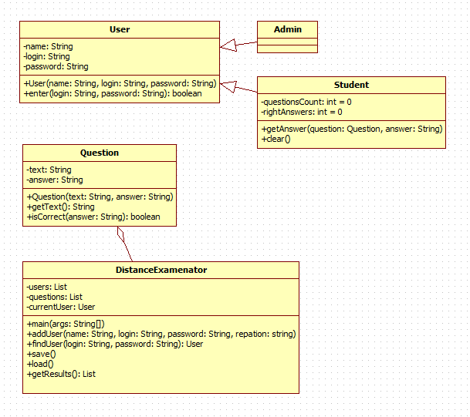

2.1 att. Testēšanas sistēmas klašu diagramma UML valodā

Balstoties uz izstrādāto sistēmas modeli var veikt sekojošu klašu iedalījumu (2.1 att.):

1. Klase **User** – ir atbildīga par darbu ar lietotājiem.

* User (name: String, login: String, password: String) – konstruktors, kurš izveido jaunu

lietotāju ar norādītiem datiem;

* enter (login: String, password: String) – metode, kura nodrošina lietotāju pieslēgšanu

sistēmai:

1. Klase **Admin** – nodrošina darbu ar lietotajiem un testiem
2. Klase **Student** – nodrošina audzēkņa testa pildīšanas darbus
3. Klase **Question** – ir atbildīga par darbu ar testa jautājumiem, to izvadi un ievadītas atbildes pārbaudi
4. Klase **DistanceExamenator** – programmas darbību koordinējošā klase. Tā nodrošina programmas galvenās metodes izsaukumu un grafiskās saskarnes izveidi, tā arī

## Klašu realizēšana java valodā

Izstrādātās klašu diagrammas (2.1 att.) realizēšanai ***NetBeans*** vidē tika izveidots projekts ar nosaukumu ***TestingSystem***, kurā izstrādātās klases tika aprakstītas ***Java*** valodā. Šeit tiek piedāvāts klašu vispārīgā apraksta (klašu deklarācijas) programmas kods un metožu apraksti.

Pilns avota programmas kods ar klašu metožu definīcijām ir ievietots pielikumā “Pielikums A. Klašu sistēma”, bet programmas kods, kas realizē šīs klašu sistēmas testēšanu (klase ar grafisko lietotāja saskarni) ir ievietots pielikumā “Pielikums B. testa programmas kods”

class User{

private String name;

private String login;

private String password;

private void User(String name, String login, String password){

}

private boolean enter(String login, String password){

return true;

}

}

public class Admin extends User{

boolean ent = true;

final static String name = "admin";

final static String login = "admin";

final static String password = "567890";

@Override

boolean enter(String login, String password) {

return ent;

}

}

# Testa programmas izstrāde

## Testēšanas metodikas

Pirms priekšmetiskās jomas klašu sistēmas testēšanas programmas izstrādes, ir jānosaka testēšanas metodika.

Ir jāatšķir koda testēšana un atkļūdošana. Atkļūdošanu veic programmētājs, izmantojot iebūvētos izstrādes vides rīkus un balstoties uz pieredzi programmas koda rakstīšanā. Būtībā runa iet par sintaktisko un semantisko kļūdu identificēšanu programmas tekstā.

Testēšana ir process, kurā nepieciešams plānot un īstenot vairākas sākotnējās procedūras, no kurām galvenā ir testa piemēru kopas izstrāde, kas veido testa plānu. Testpiemēri vairumā gadījumu ir balstīti uz sistēmas funkcionālajām prasībām un var ietekmēt dažādus attīstības līmeņus (vienības testēšana, integrācijas testēšana, sistēmas testēšana).

Projekta darba laikā nepieciešams veikt vienkāršotu vienības testēšanas versiju, kas realizē visu izstrādāto klašu metožu testēšanu. Ar testēšanas metodiku projekta darbā pieņem dažādu klases metožu izsaukšanas iespēju sarakstu ar gaidāmajiem rezultātiem un šo testēšanas izsaukumu izpildes kārtību.

## Testēšanas programmas struktūra

Testēšanas programmas projektēšana un programmatūras izstrāde ir ļoti līdzīga iepriekš aprakstītajam klašu sistēmas izstrādes procesam.

Jāatzīmē tie momenti un prasības, kas pastāv, izstrādājot testēšanas programmu.

* Testēšanas programmai ir loga interfeiss, kas ietver sevī izvēlnes un interaktīvā interfeisa rīkus, ar kuru palīdzību var pārbaudīt izveidoto klašu sistēmu.
* Interfeisa elementu (pogas, saraksti, ievades lauki, dialoglodziņi, grafiskie elementi utt.)

komplekts tiek noteikts, pamatojoties uz iepriekšējā sadaļā aprakstīto testēšanas metodiku.

* Testēšanas programmas interfeisa kvalitātei jābūt vienkāršai lietošanā un interaktīvai.

Galvenā prasība ir spēja realizēt testēšanas metodes.

1. Ielogošanas procesa apraksts:

* Ielogošanas process paredzēts reģistrēto lietotāju pievienošanai sistēmā. Lai lietotājs varētu piekļūt testam viņam pēc ir nepieciešams autorizēties. Ielogošanas procesā lietotājs ievada iepriekš reģistrētos datus – lietotājvārdu un paroli (3.1 att.). Ja lietotāja dati sakrīt ar validācijas datiem, tad lietotājam tiek atvērts programmas galvenais logs (3.2 att.).
* Ielogošanas procesā ir iespējamas vairākas kļūdas – neaizpildīti lauki, neprecīzi ievadīti lietotāja dati.

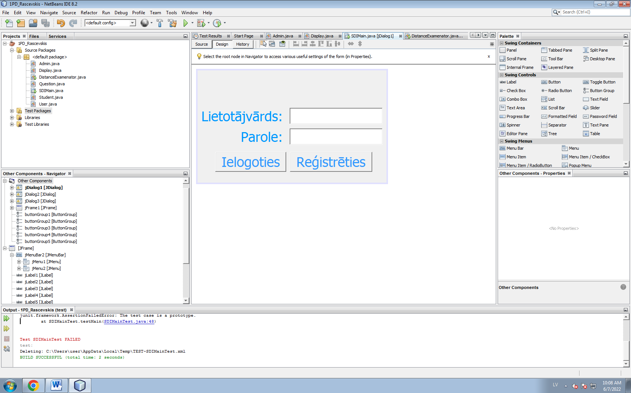

3.1 att. Testēšanas sistēmas ielogošanas forma

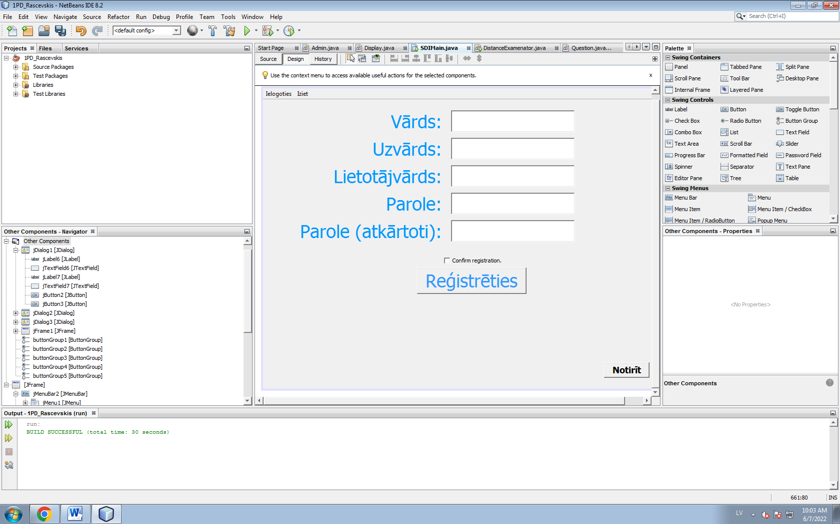

3.2 att. Programmas galvenais logs

1. Reģistrācijas procesa apraksts:



3.3 att. Programmas reģistrācijas logs

* Lai reģistrētos, viņam jāievada visi nepieciešamie lauki reģistrācijas logā (3.3 att.), piemēram: Vārds, Uzvārds, Lietotājvārds, Parole un Paroles atkārtošana. Lai pieteiktos sistēmā, ir nepieciešams lietotājvārds un parole.
* Pēc tam viņam jānoklikšķina uz reģistrācijas apstiprinājuma pogas un pēc tam jānoklikšķina uz pogas "Reģistrēties".
* Pēc noklikšķināšanas uz pogas "Reģistrēties", automātiski tiek atvērts sistēmas autorizācijas logs.
* Tāpat, lai pieteiktos kā administrators vai ar esošu kontu, lietotājs var noklikšķināt uz pogas "Ielogoties".

## Testēšanas rezultāti



3.4 att. Programmas reģistrācijas logs

* Vispirms jūs reģistrējaties, aizpildāt visus laukus, apstipriniet reģistrāciju, izmantojot izvēles rūtiņu, un pēc tam noklikšķiniet uz pogas "Reģistrēties" (3.4 att.).



3.5 att. Testēšanas sistēmas ielogošanas forma

* Pēc reģistrācijas tiek atvērts pieteikšanās logs, kurā, lai pieteiktos, jāievada lietotājvārds un parole (3.5 att.).
* Varat izmantot ne tikai savu lietotājvārdu un paroli, bet arī pieteikties kā administrators.
* Ja esat jau reģistrējies, autorizācijas logu varat atvērt, augšējā kreisajā stūrī noklikšķinot uz pogas "Ielogoties" (3.4 att.).

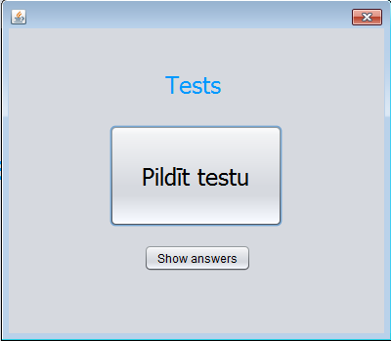

3.6 att. Testu sākuma logs

* Pēc tam tiks atvērts logs, kurā varēsit sākt pildīt testu. Ja esat pieteicies kā administrators, varēsiet apskatīt atbildes pirms testa nokārtošanas (3.6 att.).

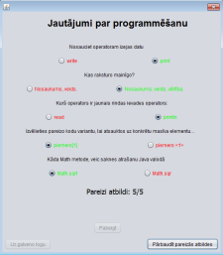

3.7 att. Testu atbildes

* Pēc testa nokārtošanas varēsiet redzēt pareizās atbildes (3.7 att.).

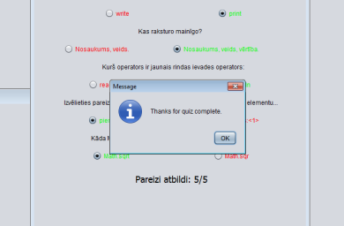

3.8 att. Testu beigas

* Pēc pogas "Pabeigt" nospiešanas saņemsiet pateicību par testa nokārtošanu (3.8 att.) un atkal tiks atvērts reģistrācijas logs.
* Bet, ja esat pieteicies kā administrators, jūs uzreiz varat redzēt atbildes, un tas izskatās šādi: (3.9 att.)

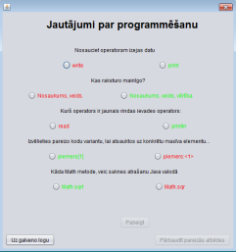

3.9 att. Atbildes parbaudīšana

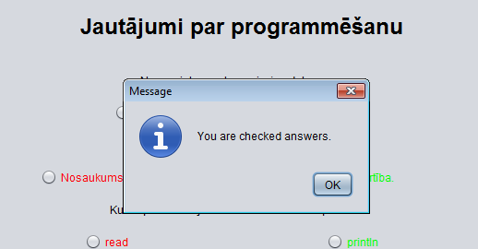

3.10 att. Pēc došanās uz galveno ekrānu

* Jūs saņemat paziņojumu, ka esat pārbaudījis atbildes uz jautājumiem, un pēc tam atgriezāties galvenajā ekrānā (3.10 att.).

# Lietotāja rokasgrāmata

## Lietotāja instrukcija

## Palīdzības sistēma (help)

## Sistēmas ziņojumi

# Secinājumi

# Izmantotās literatūras (informācijas avotu) saraksts

# Pielikums a. Klašu sistēma

# Pielikums b. Testa programmas kods